Concours de peinture
organisé par l’association des Amis de Saint-Ilpize
du samedi 31 juillet au mercredi 4 août 2021

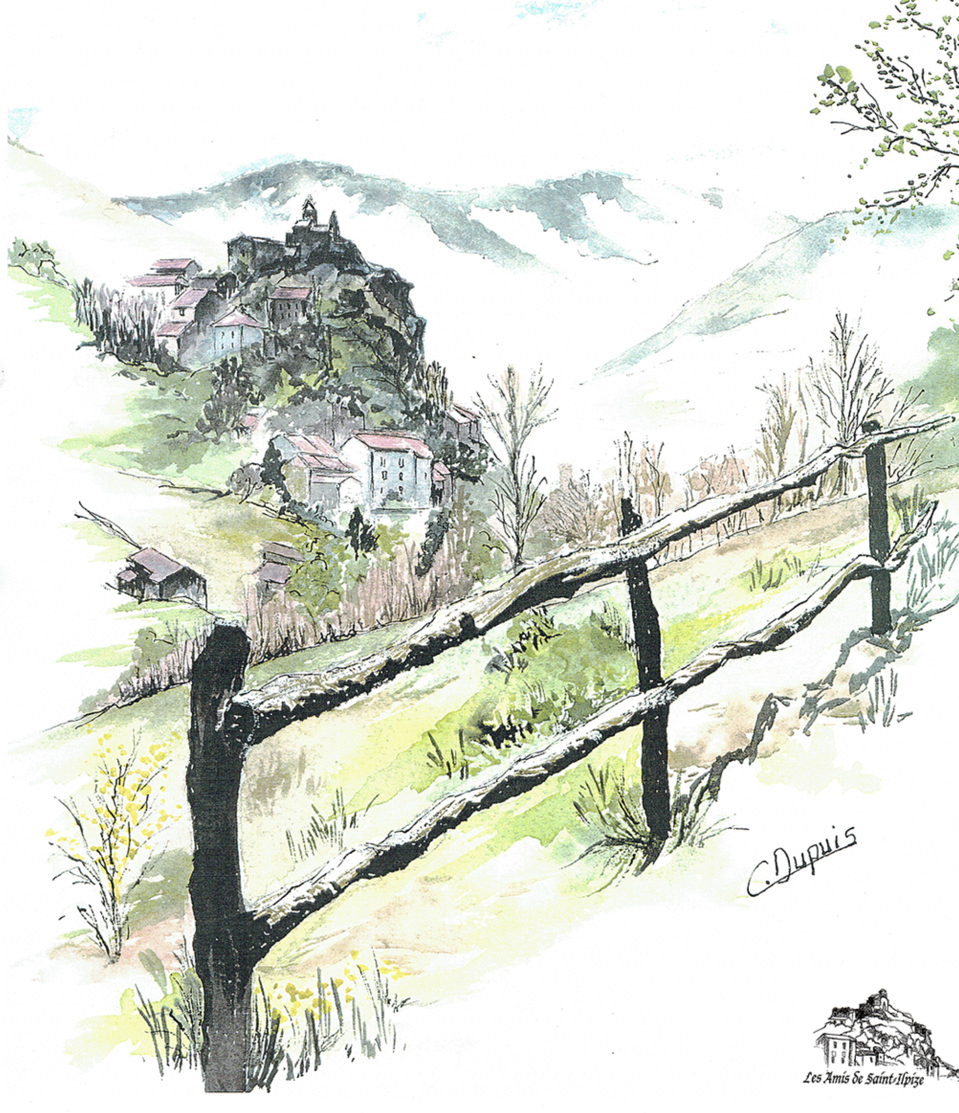

Dans le cadre de l’exposition Regards d’artistes sur Saint-Ilpize, présentée du 26 juillet au 8 août à la chapelle castrale, l'association des Amis de St Ilpize organise un concours de peinture pour tous publics.

Thème : Saint-Ilpize, le bourg, l'église, le château, qu’il s’agisse d’une vue panoramique ou d’un lieu particulier.

Support, format et technique de peinture : ils sont libres.

Participants : 2 catégories sont proposées : catégorie enfants jusqu’à 14 ans, catégorie adultes au-delà.

Inscriptions : elles se feront à partir du 31 juillet, soit à la chapelle castrale pendant les heures d’ouverture de l’exposition (15 h -19 h), soit à l’accueil de l’association, maison des Artisans, près de l’église (9 h 30 -11 h 30 et 13 h 30 -16 h 30, hors week end). L’inscription est gratuite.

Modalités : les participants ne pourront présenter qu'une seule oeuvre, réalisée pendant la durée du concours. Chaque participant devra apporter son support lors de l'inscription pour que celui-ci soit tamponné et numéroté. Il remplira un formulaire d'inscription sur place.

Remise des œuvres : Les œuvres, qui ne pourront comporter aucune signature, seront remises n'importe quel jour pendant la durée du concours, soit à l'accueil de l'association , soit à la chapelle du château pendant les heures d'ouverture de l'exposition. Un récépissé sera fourni.

Désignation des gagnants et lots : la sélection sera réalisée par un jury composé de 5 membres : le maire de St Ilpize, 2 membres du bureau de l'association et 2 artistes de la région. Trois gagnants seront désignés dans chaque catégorie.
Les lots, provenant de la librairie Vercingétorix à Brioude, seront exposés à l'accueil de l'association pendant la durée du concours.
Les gagnants seront avertis par mail ou par téléphone à partir du jeudi 5 dans la soirée. Aucun message ne sera adressé aux perdants.

Remise des lots : la remise des lots aura lieu le vendredi 6 août à 17 h à la chapelle. Chaque participant pourra alors reprendre son oeuvre et recevoir un lot de consolation. Un goûter pour tous clôturera ce moment artistique et convivial.

(*les lots pourront être échangés si nécessaire 13, rue Jules Maigne)

Pour tous renseignements : 07 86 92 64 71

